基础部工作简报

第75期

基础部党总支 2016年11月30日

本期要目

□基础部成功举办“课堂20分教学创新大赛”
□基础部举办“英语口语方法与技巧”海斯曼课堂
□“传承经典、弘扬国学—我院“第七届国学短剧大赛”成功举办
□我院举行第八届“诵读经典 品味书香”中华经典诗文诵读大赛
□基础部“明德讲堂”活动二则
□我院学子在第三届青岛市大学生职业生涯规划大赛中喜获佳绩
□内蒙古机电职业技术学院来我院交流访问

基础部成功举办“课堂20分教学创新大赛”

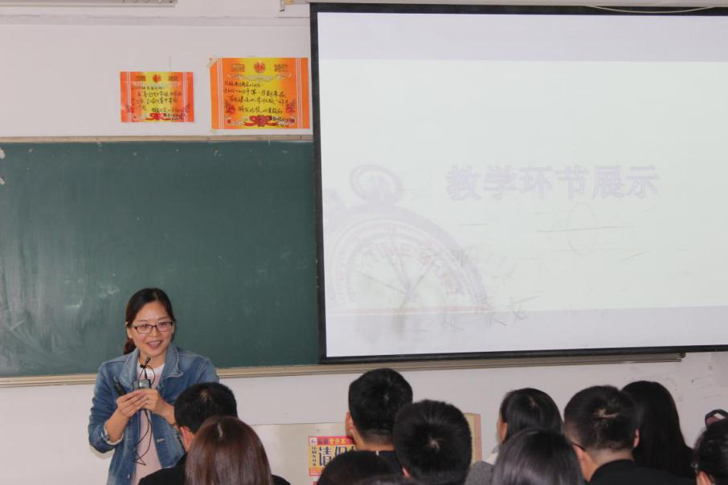
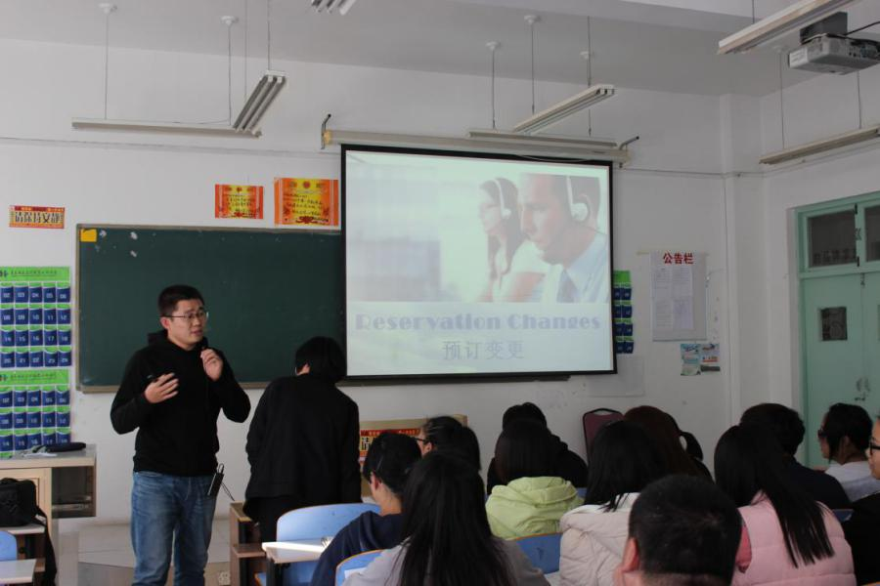
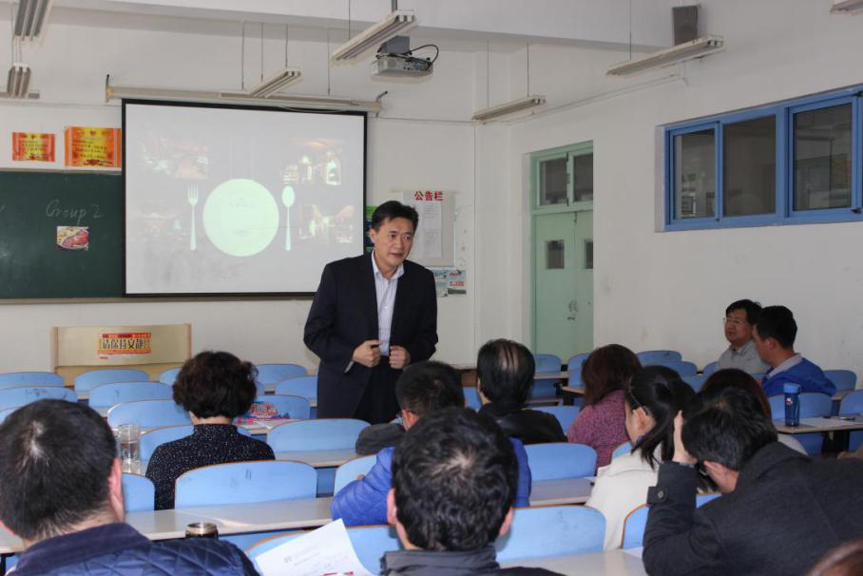

11月3日，基础部在B308成功举办了“课堂20分教学创新大赛”。学院院长姜玉鹏出席大赛，科研处处长王健、信息工程技术学院院长国锋、基础部主任董瑞虎、教学督导室姜瑞华老师担任比赛评委，基础部全体教师和部分学生观摩比赛。
大赛分为两个环节，首先用“5分钟”对授课章节进行说课，重点介绍讲课内容、难点重点、学习任务、时间安排、教学手段、项目设计、学生组织等内容；随后“15分钟”，参赛老师和学生互动，对课堂的项目设计进行具体展示。授课过程中，李海霞、闫晓磊、于海三位老师分别采用以教师为主导、学生为主体的教学形式，针对讲授内容，精心设计教学环节，语言流畅、态度亲切、课堂活跃，体现了良好的职业素养和教学水平。
赛后，姜玉鹏对比赛的举办和参赛教师的表现给予了充分肯定，希望老师们在教学改革上下真功夫，增强课堂的趣味性和互动性，活跃课堂气氛，提高课堂效率，在努力工作的同时也要注意劳逸结合、加强运动、保护身体。
此次“课堂20分教学创新大赛”，旨在落实学院关于加强教学改革的部署，搭建一个教师相互交流、学习的平台，激发基础部老师对课堂教学改革的灵感和思路，提升公共基础课的教学水平。

基础部举办“英语口语方法与技巧”海斯曼课堂

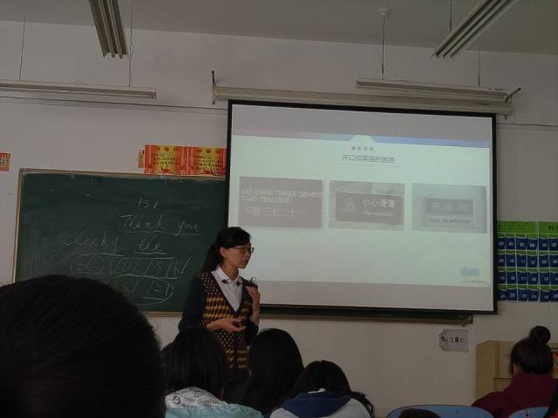

11月3日，由基础教学部苏伟老师主讲的“英语口语方法与技巧”海斯曼课堂在B312教室举行，工商管理学院物流管理专业学生参加了此次活动。
活动中，苏老师引导学生讨论了“开口说英语”的困惑，分析了学生在英语口语交流时遇到的各种问题及其原因。随后，苏老师向学生介绍了流利说英语的几种方式，并重点强调了单词的记忆方法、阅读的重要性和开口说英语的勇气，通过视频让学生轻松掌握了日常生活中的常用口语，鼓励学生勇敢开口。
本次海斯曼课堂活动气氛热烈，效果良好，学生了解了英语口语学习的方法，增强了开口说英语的信心和勇气。

传承经典、弘扬国学——我院“第七届国学短剧大赛”成功举办
为弘扬国学精粹、阐释文化经典，11月9日晚，由团委、基础部、酒店工程学院团总支联合主办、基础部中文教研室和酒店工程学院学生会联合承办的“第七届国学短剧大赛”在学术楼203报告厅隆重举行。
比赛中，来自各二级学院的9支参赛队伍以新颖的角度演绎了《鸿门宴》、《荆轲刺秦》、《孟母三迁》等脍炙人口的中华传统历史故事，为大家奉献了一场精美绝伦的视听盛宴。表演完毕，酒店工程学院娄帅和基础部宫倩英两位老师结合相关历史背景分别对9支参赛队伍的服装、发型、台词进行了详尽、准确、精彩的点评。最终，旅游与酒店管理学院一队选送的《鸿门宴》获得一等奖，酒店工程学院一队选送的《荆轲刺秦》、信息工程技术学院选送的《美丽的汨罗江》获二等奖，工商管理学院、艺术学院与烹饪学院选送的其他剧目获三等奖。旅游与酒店管理学院的朱俊亚同学获得了最佳个人表演奖。
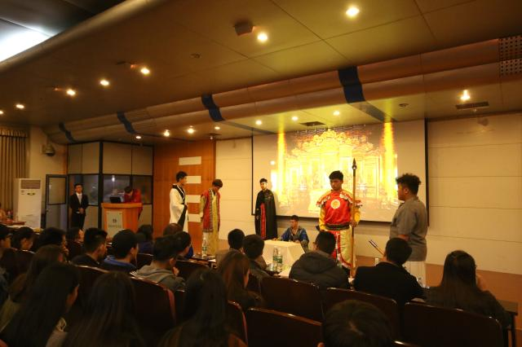
此次大赛提倡忠于原著、诙谐幽默，避免为追求搞笑效果而一味恶搞、歪曲原著。通过比赛不仅展现了大学生的青春活力、传承了经典国学内涵、培养了学生协作创新精神，同时也有效推动了我院国学教育和人文素质教育活动的进一步开展，营造了浓郁的校园文化氛围。
我院举行第八届“诵读经典 品味书香”中华经典诗文诵读大赛
11月23日，我院第八届“诵读经典，品味书香”中华经典诗文诵读大赛在学术楼报告厅隆重举行。
经过初赛选拔，共有12个节目脱颖而出，进入了决赛。经过激烈角逐，艺术学院李子涵同学获得一等奖；旅游与酒店管理学院张志伟，兰春凯，孙荣涛同学获得二等奖；工商管理学院郭晓悦同学、旅游与酒店管理学院苏倩同学、酒店工程学院宋宝瑞同学、烹饪学院刘晏呈同学获得三等奖；工商管理学院孙天治、王明浩同学，信息工程学院李栋春同学获得优秀奖。旅游与酒店管理学院和工商管理学院获得优秀组织奖。
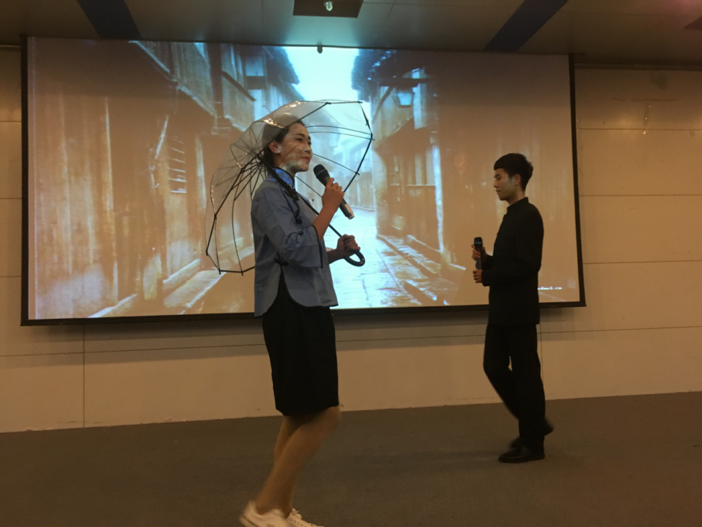
此次经典诗文诵读大赛是在我院继续推进国学教育的背景下，由基础部、院语委、院团委共同主办，基础部职业素质教研室承办，大学生演讲与口才协会协办举行的国学教育活动。活动从10月中旬起在全院范围内进行选拔，层层筛选出的选手经过职业素质教研室教师的精心指导，在决赛中发挥出色，朗诵水平高，整体效果好，让现场观众真切地体验到了国学的魅力，接受了一次传统文化的洗礼和熏陶。比赛同时带动了更多同学加入到热爱传统文化，品味国学经典的行列中来，提高了同学们的人文素养。
基础部“明德讲堂”活动二则
基础部、旅游与酒店管理学院联合举办“大学生消费维权知识讲座”
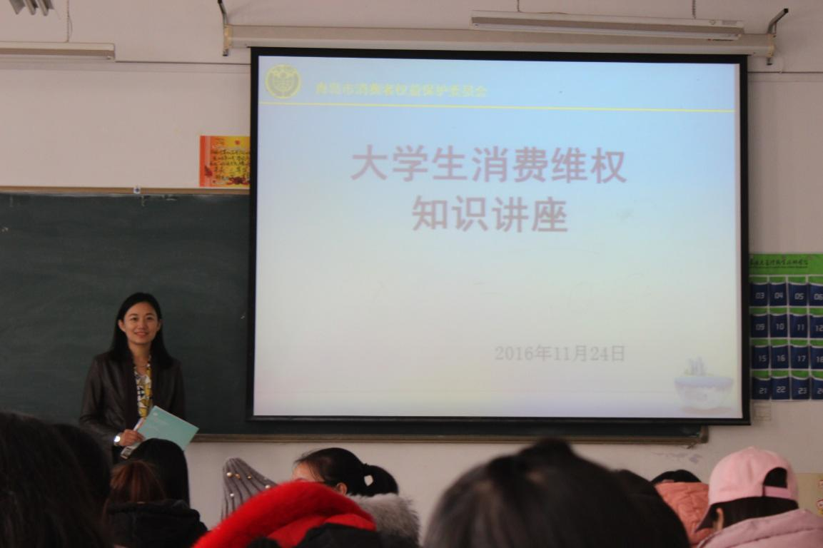
为进一步普及法律常识，增强学生法律维权意识，帮助学生树立良好的消费观念、形成科学消费习惯和消费方式，基础部和旅游与酒店管理学院于11月24日联合举办“大学生消费维权知识讲座”。讲座邀请青岛市消费者权益保护委员会投诉科科长陈伟主讲。
讲座中，陈伟从消费者权利与常见消费陷阱、消费纠纷处理与化解途径、金融消费注意事项三个方面，为同学们认真讲解了消费维权知识，详细列举了诈骗分子常见的十多种诈骗伎俩和惯用手法，对于常见的“强买强卖”、“捆绑销售”、“网购”和“校园网络贷款”等现象结合具体案例进行深入细致的分析，帮助同学们树立正确的法律意识、维权意识和消费意识。讲座还增加了现场互动环节，陈伟对同学们提出的问题做了具体详细的解答。

基础部举办“孔子其人及礼食观漫谈”讲座

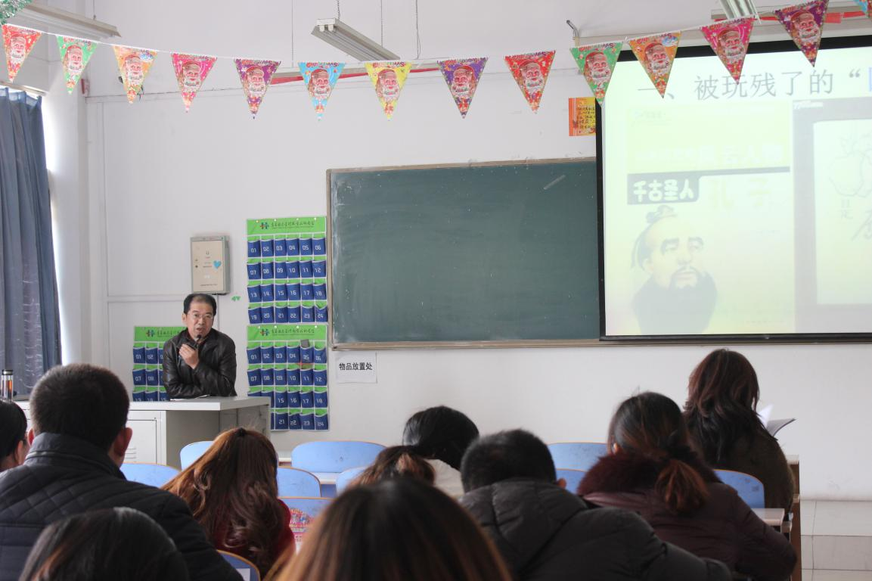

11月24日下午，基础部在B310室成功举办第五期“明德讲堂”。本期讲堂邀请基础部中文教研室韩风东副教授主讲，基础部全体教师参加。
讲座中，韩风东以“孔子其人及礼食观漫谈”为题，从被玩残了的“国老”、真实的孔子、孔子礼食观三个方面，向大家讲解了孔子及其思想在不同时代的社会地位，分析了孔子的礼食思想，展示了一个真实的孔子。韩老师观点新颖，视角独特，谈古论今，说文解字，语言幽默，给现场老师带来了一场文学盛宴。

我院学子在第三届青岛市大学生职业生涯规划大赛中喜获佳绩

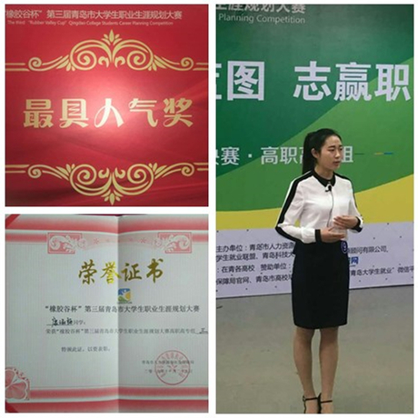
11月25日，“橡胶谷杯”第三届青岛市大学生职业生涯规划大赛全市总决赛在青岛科技大学(崂山校区)成功举办。我院工商管理学院康淑梅同学凭借不俗的实力和稳定的临场发挥成功晋级全市总决赛并荣获三等奖，同时还凭借超高人气斩获本次大赛“高职高专组”唯一一个“最具人气奖”，实现了我院选手在该项比赛中的历史性突破；工商管理学院贾晓娜、姜梦莎、曹梦洁三位同学荣获“百强优胜选手”称号。
在总决赛中，康淑梅通过主题陈述、情景模拟、现场答辩三个比赛环节，向评委老师及现场观众展现了完整清晰的个人职业规划路径。流畅的个人职业生涯规划演讲、生动形象的职场情景模拟短剧以及机智敏捷的现场答辩，展示了酒管学子奋发有为的精神面貌和勇闯职场的自信与坚定。
本届大赛由青岛市人力资源和社会保障局主办、驻青各高校协办，共分本研组、高职高专组两个组别。大赛自2016年4月启动以来，我院学生积极踊跃报名参赛，经过三轮选拔，共推荐4名同学参与青岛市复赛；学院成立了由基础部、团委、工商管理学院等相关院系部门负责人牵头，李翔龙、赵文静、苏谦、郭翀四位老师组成的指导团队，为参赛选手提供全程指导。

内蒙古机电职业技术学院来我院交流访问
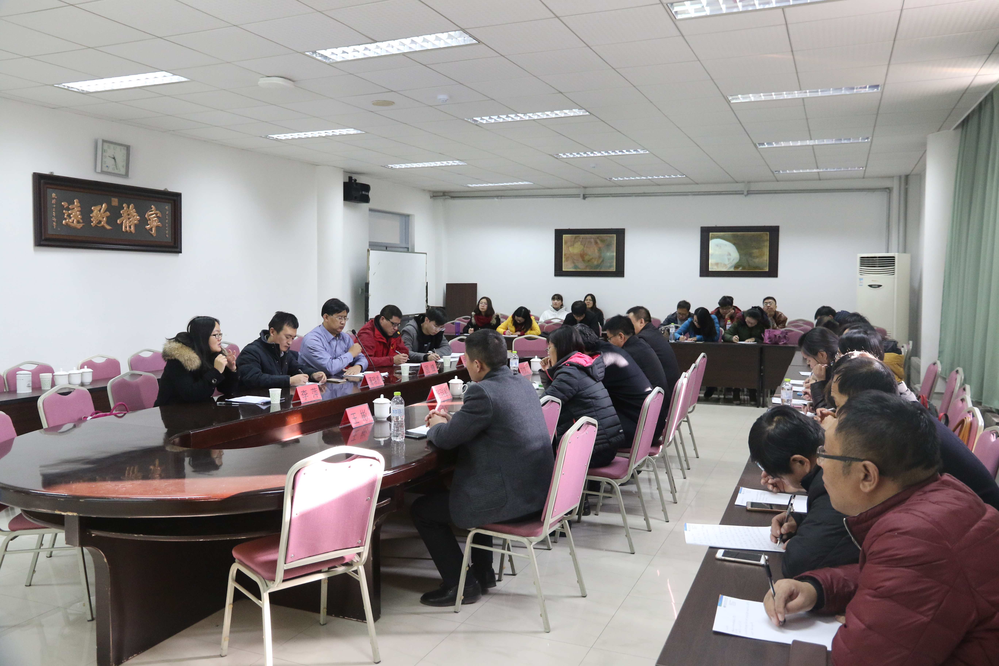
11月25日上午，内蒙古机电职业技术学院院长助理、教务处处长李文博一行27人来我院访问，交流考察创新创业方面的经验做法。基础部主任董瑞虎、信息工程技术学院院长国锋、基础部办公室主任刘景龙、职业素质教研室主任李萍在图书馆308热情接待了来访客人。
董瑞虎对李文博一行表示欢迎，介绍了我院创新创业教育工作的基本情况；国锋介绍了信息工程技术学院创新创业教育与专业结合的具体做法；李萍就学院的创新创业教育课程体系、工作开展以及大赛成绩为来访客人做了详细讲解。
座谈结束后，李文博一行参观考察了工商管理学院7-11实训基地、旅游与酒店管理学院实训中心、信息工程技术学院大学生创业孵化基地，并亲身体验了VR眼镜的虚拟世界。李文博表示，我院在创新创业方面有着许多值得学习和借鉴的经验做法，此次交流将为内蒙古机电职业技术学院下阶段创新创业课程建设提供有益经验。

